NHSensorSim

1 简介
由于传感器网络及其算法的复杂性，传感器网络中的绝大多数算法的性能无法通过理论分析得到。因此，通常采用在模拟器中模拟运行算法的方法以比较算法的性能。现有的传感器网络模拟器集中于对网络层及其下层的模拟，而对数据管理层涉及较少。比较著名的模拟器如NS2，Glomosim等大多是网络协议模拟器。传感器网络中的查询处理算法通常需要对现有路由协议进行一些修改或扩充，因而在这些模拟器上实现查询处理算法，需要熟悉模拟器以及路由协议的许多细节。为传感器网络中的查询处理算法的实现带来了很大的难度。
我们设计并实现了一新型传感器网络模拟器NHSensorSim以简化传感器网络查询处理算法的模拟实现。该模拟器屏蔽了大量与查询处理无关的细节，提取了现有的查询处理算法中所需的常用功能，并将其封装成组件以重用。实现了算法演示组件Animator，对算法的详细执行过程进行图形化显示，以便快速发现算法实现的问题以及算法的调试。NHSensorSim极大地降低了模拟算法实现的难度，为比较查询处理算法的性能提供了一个快捷的平台。

2 体系结构
广播消息组件
GPSR
BuildTree
SensorSim
TAG
IWQE
SWinFlood
...
…
Animator
核心组件
算法
演示
原子组件
图1
NHSensorSim的体系结构如图1所示。NHSensorSim采用基于组件的思想设计。其中的组件分为四种，分别为原子组件、核心组件、算法组件和演示组件。原子组件仅包含一个组件，即广播消息组件。该组件屏蔽了广播消息过程中底层的细节，包括发送节点和接受节点能量的减少等。使用该组件时，只需设置它的发送节点属性和广播消息属性，便可完成发送节点广播消息的过程。核心组件由原子组件组合而成。这些组件实现了查询处理算法常用到的一些公共组件，包括GPSR路由协议、网络中建树等。查询处理算法由核心组件组合而成。例如，网络中建树组件可以用来实现TAG算法，SwinFlood算法通过网络中建树组件和GPSR路由协议组件组合而成。基于组件的方法的优点在于可重用性好。实现一个新的查询处理算法时，只需对现有的一些组件进行组合或扩充，大大地降低了算法实现的难度。
为了验证传感器网络中的查询处理算法模拟实现的正确性，需要对模拟实现代码的执行过程进行测试。由于算法是在各传感器节点分布执行的，因而它的测试过程非常困难。我们实现了算法演示组件Animator，对算法的详细执行过程进行图形化显示，包括消息包的传送，显示节点的所有邻居节点和部分查询结果等。通过Animator对算法的演示，能够快速发现算法实现的问题，方便对算法进行调试。
为了便于比较算法在不同参数条件下的性能，我们实现了一个用于评价算法性能的核心组件SensorSim。只需设置该组件的算法名称，网络和查询条件等属性，便可以获得所指定算法的性能统计信息，包括算法消耗的总能量，各节点消耗的能量等。因此，NHSensorSim能极大的简化传感器网络环境下查询处理算法的模拟实现及其性能评估，

3 设计与实现

（待完善）

4 实例

4.1 运行示例

4.1.1 启动界面
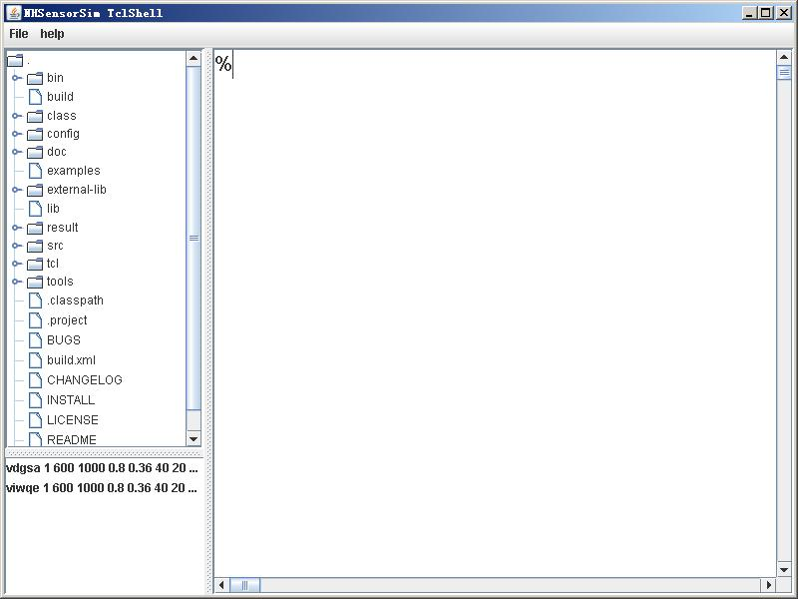
主界面启动后，用户可以在界面右方输入tcl语言脚本，对算法进行仿真。界面的左下角显示了用户已输入的tcl脚本。
4.1.2 IWQE
下图显示了IWQE算法运行后的界面
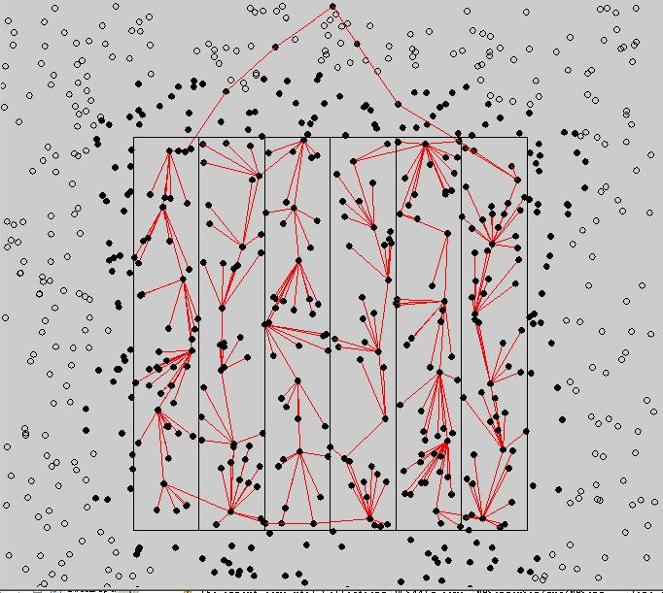
4.1.3 TAG
下图显示了TAG算法运行后的界面
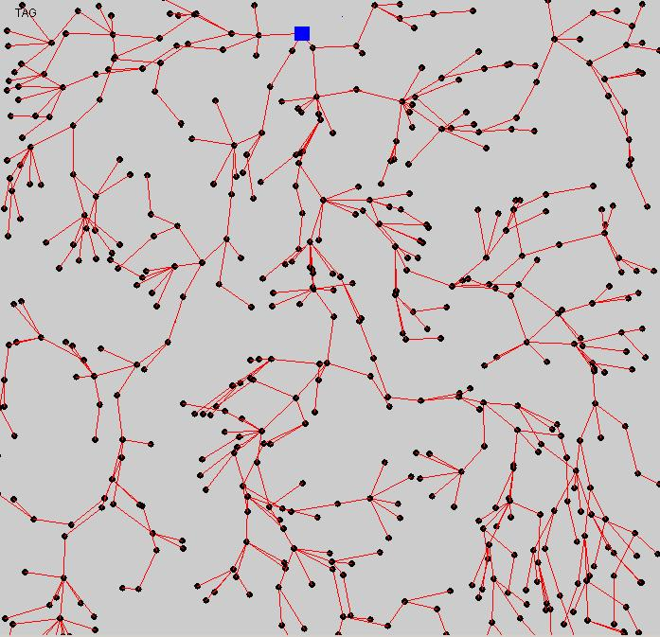
4.1.4 Ecsta
下图显示了Ecsta算法运行后的界面

